2020第十四届中国（山东）国际糖酒食品交易会
邀请函
一、基本信息
展会时间： 2020年12月11日-13日（9日、10日布展）
展会地点： 济南舜耕国际会展中心
支持单位：济南市人民政府、山东省工业和信息化厅
承办单位：济南市工业和信息化局、济南市商务局
执行单位：济南市食品工业协会、山东国际展览有限公司
展会宗旨：立足山东、面向国际、服务行业
战略合作媒体：《中国酒业》、中国糖酒网

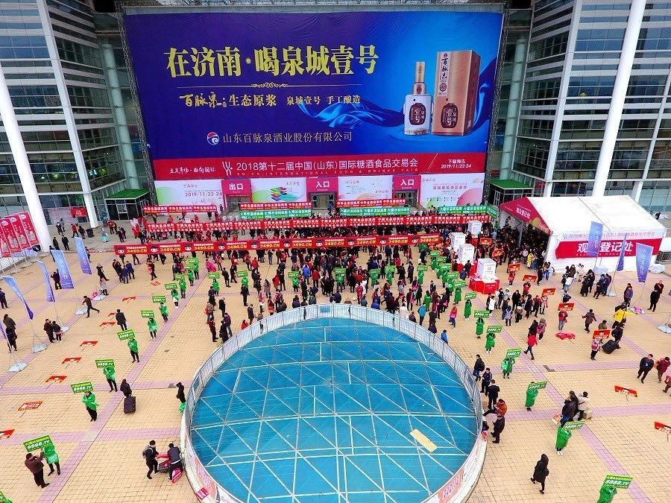
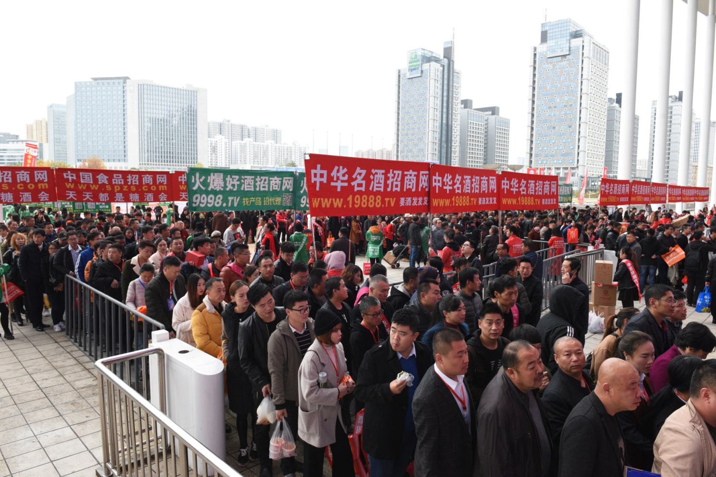
二、展会前言
中国（山东）国际糖酒食品交易会（简称：“山东国际糖酒会”）创办于2006年，每年举办一次。以“立足山东、面向国际、服务行业”为宗旨，采用“政府引导+市场化运作”相结合的办展模式，是由各地市政府（部门）、行业协会、会展机构与企业共同培育的大型品牌展会。依托山东省较好的市场优势及产业基础，经过十三年的培育和发展，板块不断拓宽、规模日益扩大、客商逐年增多、影响力不断提升，受到广大参展企业、代理销售企业（平台）、消费群体及行业人士的广泛认可和好评，是企业展示品牌的舞台,捕捉商机的风口,开拓销售市场的必选首选展会，是经销商、批发商、渠道商元旦、春节备货的必选平台。
2020第十四届山东国际糖酒会主要分为“展览展示、招商引资、会议论坛、特色活动”四大板块。组委会更加专注品牌化、专业化和国际化的提升和创新，办出一届更有特色、更高水平、更具实效的专业化、高品质山东国际糖酒会，对企业巩固北方市场、塑造品牌形象、拓宽销售渠道起到了不可替代的作用。
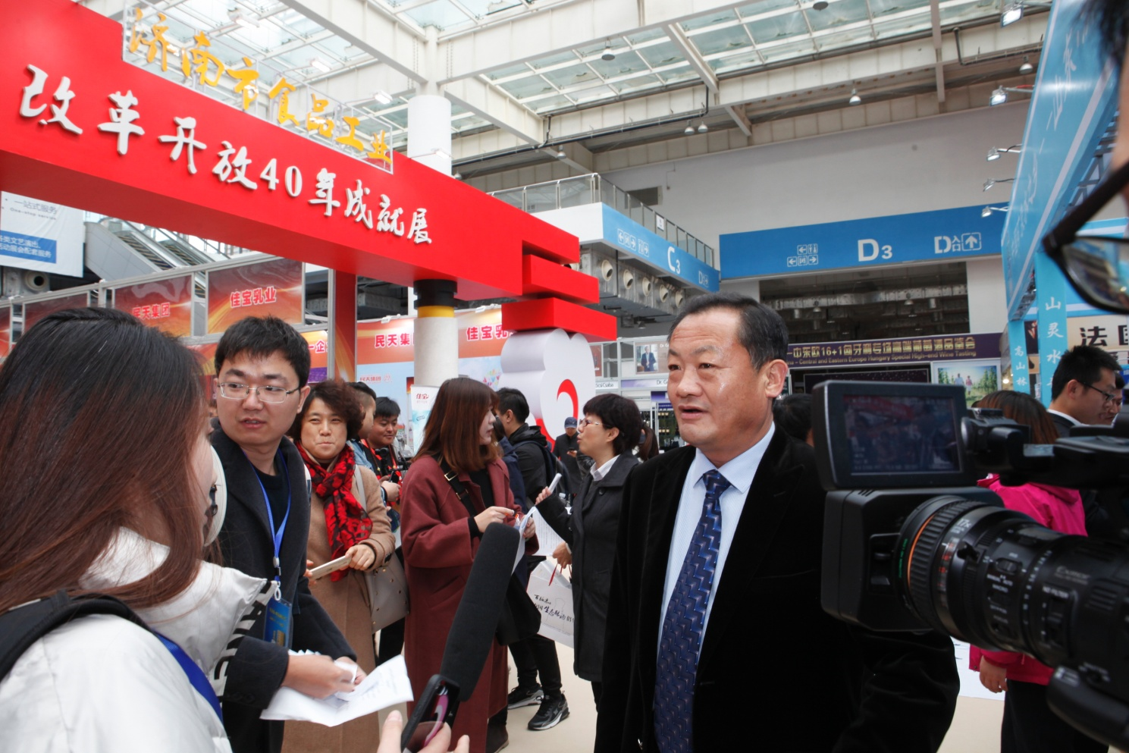
三、展馆规划及专区设置
（一）国际及地市展团馆：国家专区、“港、澳、台” 专区、国内城市专区。
（二）食品饮料馆：食品专区、乳制品及饮料专区、粮油及调味品专区、餐饮食材专区、方便/自热火锅食品专区、盐业专区、儿童动漫食品专区等。
（三）酒水馆：名酒名饮专区、葡萄酒及国际烈酒专区、酱酒专区等。
（四）食品包装机械馆：
包装设计专区、食品加工机械专区、冷冻冷藏设备专区、灌装机械设备专区等。
（五）综合特色馆
地理地标专区、智慧农业专区、精准扶贫专区、收藏老酒专区、加盟连锁专区等。
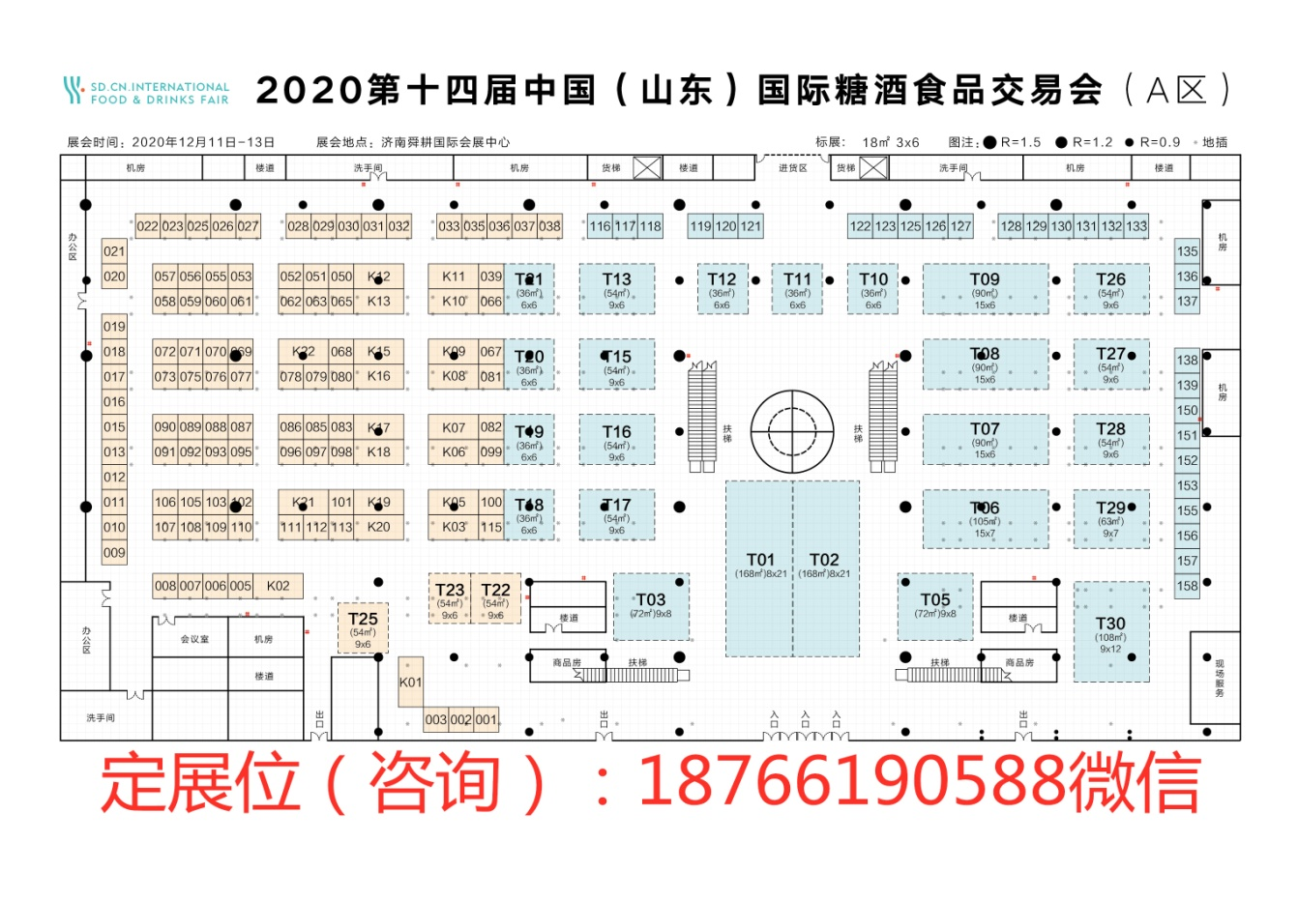
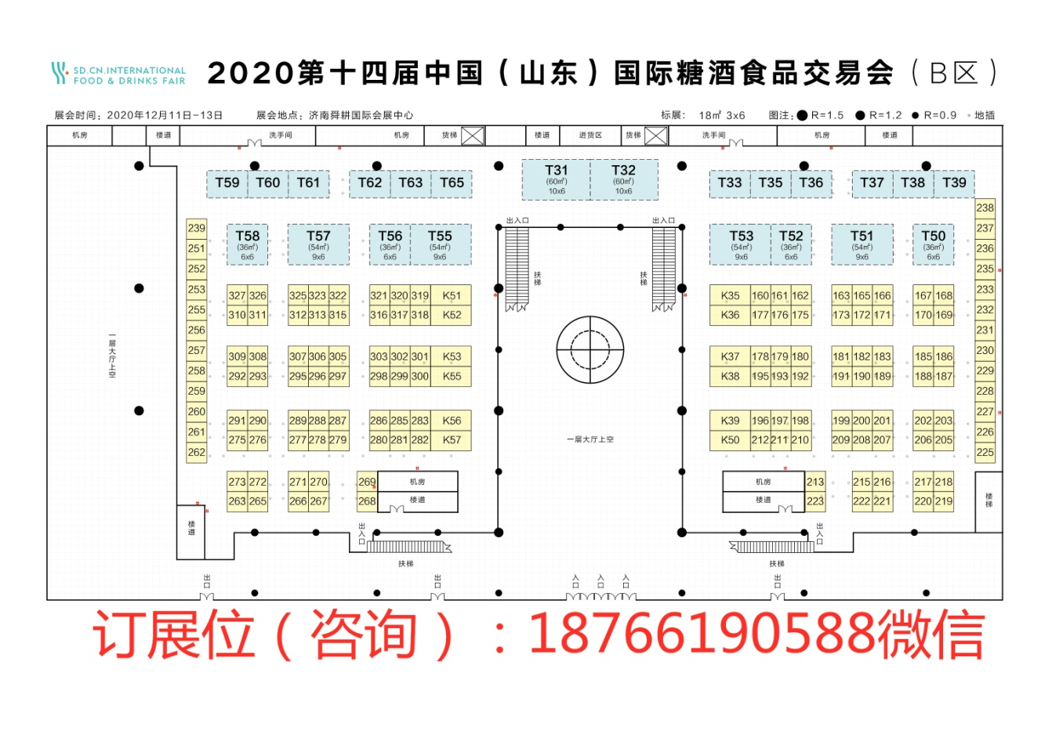
四、展位价格
类 型 | 报 价 | 规 格 | 备 注
光 地 | 880元/㎡ | 36㎡起 | 组委会为展商提供空地，展商可自行设计、搭建及配置所需物品，6月5日前向组委会提供搭建图，审核成功后可搭建。
标 变 | 6800元/个 |  | 配置：标展基础上增加2.4M*1M广告位，含广告位画面制作。
冠名赞助 | 根据企业需求，组委会为参展企业提供定制化参展方案。
- 展会特色及优势
（一）拥有独特的行业及区域优势，市场潜力巨大。
山东省市场潜力巨大，在行业内素有“得济南者得山东，得山东者得天下”之语。是人口和消费大省，食品产业集聚地，重要的经济战略支撑点、重要的货物流通和贸易往来交通要塞
（二）国家及省市政府重视力度高，拓宽销售渠道。
历届展会由各地市政府（部门）、行业协会、会展机构与企业共同培育的大型品牌展会，每年都会吸引20+的国家或国内相关部门组织当地特色企业参展。历届组团参展有法国、意大利、马来西亚、匈牙利、巴西、香港、澳门、台湾、新疆自治区、湘西自治州、延边自治州、四川省、山西省、陕西省、遵义市、亳州市、南昌市、哈尔滨市、沈阳市、潜江市、洛阳市、山东省16地市等50+国际及国内城市组团参展，其中10余个地市已经连续三年以上组团参展。为各城市间的经贸交流合作起到了积极的促进作用，有力推动了行业的发展。尤其是上届展会更是得到了济南市委书记王忠林的高度关注，亲自批示相关部门到会参观并确保展会圆满成功。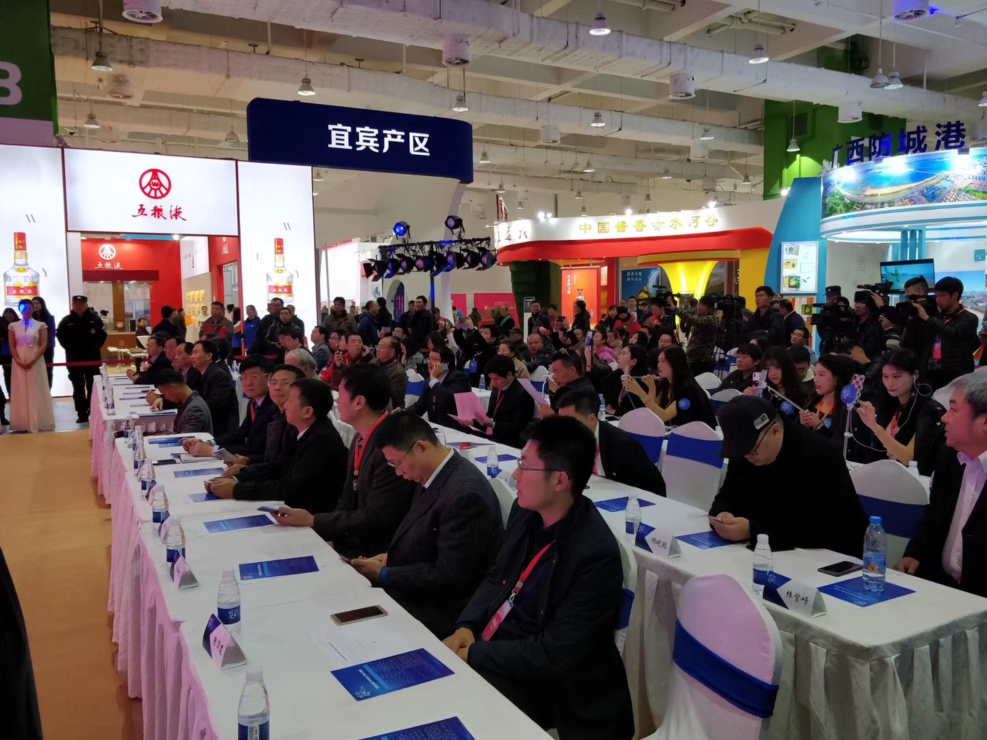
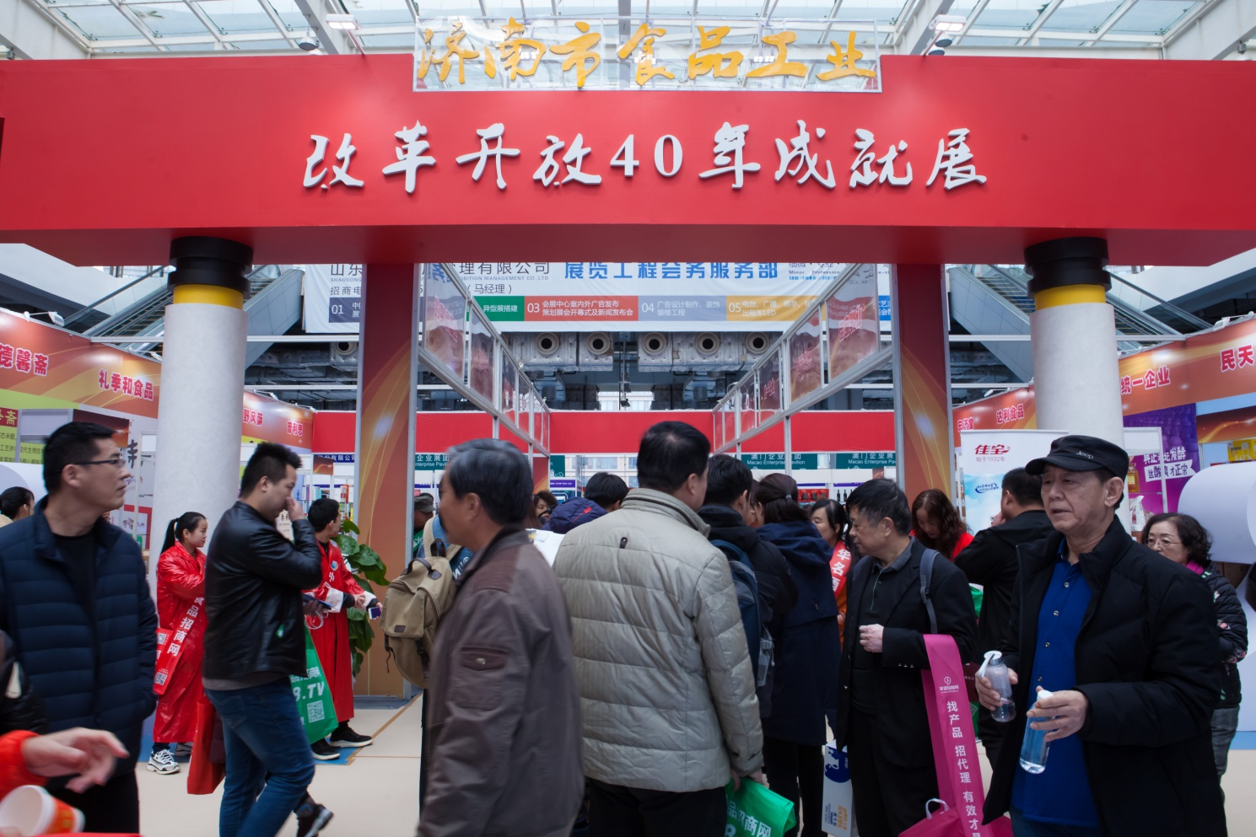
（三）国内外知名企业积极踊跃，新品首秀必选。
展会上知名企业云集、品牌众多。黔酒代表有茅台、习酒、国台、钓鱼台、酒中酒、董
酒、珍酒、无忧等，鲁酒企业代表有趵突泉、百脉泉、云门酒、扳倒井、景芝，另外还有酒鬼酒、今世缘、汾酒、洋河、泸州老窖、北京二锅头、台湾高粱酒等各地市白酒企业代表。食品企业代表有中粮、统一、达利园、钙康、黄金茶、养元、银河米业、冠生园、红牛、佳宝等知名食品企业。另外还有法国、美国、意大利、西班牙、德国、澳大利亚、智利、俄罗斯、匈牙利、马来西亚、马其顿等 20多个国家的企业代表。
（四）厂商之间沟通的国际桥梁，展现招商成果。
展会是搭建起厂商之间沟通的桥梁，不仅是企业树立品牌拓宽渠道的窗口，还是扶贫的引擎。在上届展会中，湘西自治州在展会期间举办了“汇聚鲁商力量、助推湘西脱贫”湘西自治州食品产业推荐会暨项目签约仪式，当日签约资金2.1亿元。新疆自治州展示“大仓东移”项目的成果，项目累计推进近2万吨。喀什特色农副产品走进山东，总销售额约7.5亿元。同时举办了“新疆喀什农产品加工专场招商引资推介会”，助力企业解决新疆特色农产品“出疆难”、“出疆贵”的难题。
（五）招商招展多项措施并举，现场人气爆棚。
组委会招商招展并举。组委会拥有50+经销商联络员、100+新媒体、200+行业机构、30万+经销商大数据，定向邀约国际贸易商、山东省内及周边省市的市级以上经销商及大型采购商2000+；精准邀约采购商、批发商、经销商60000+。并为其提供专车接送、免费食宿、定向礼品、商务对接及现场签约津贴补助等福利。
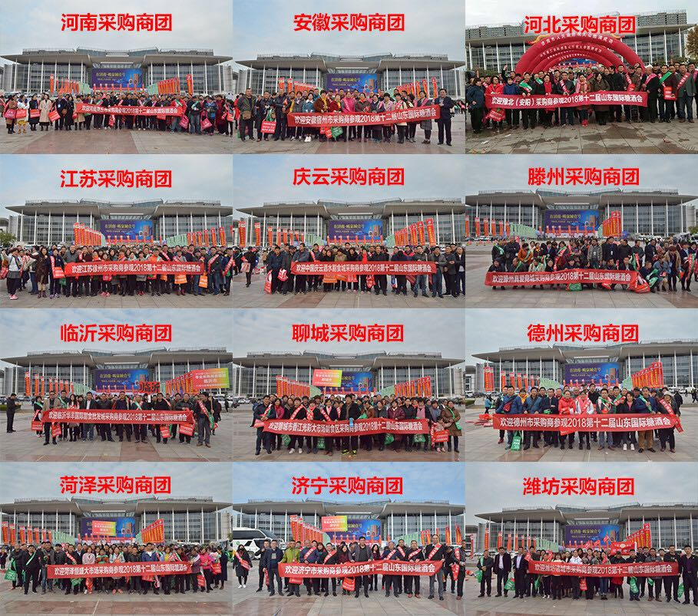
（六）媒体融合宣传形式多样化，打造行业盛会。
1、在专业媒体方面，采用让专业人做专业事，“线上+线下”的宣传模式，线上专业媒体以中国酒业、快消、微酿Microvin、酒业财经、佳酿网、酒游记、鲁酒社、经销商学院、华夏酒报、中国糖酒网、火爆糖酒网、中国食品招商网等200余家媒体为主；
2、在大众媒体方面，采用 “传统+新媒体”的形式，传统媒体以新华社、海外网、中国新闻网、新浪网、搜狐、大众网、山东电视台、济南电视台、户外广告、3000+公交车、长途汽车站、火车站、济南广播等为主。新媒体以新媒体联盟、微信朋友圈、今日头条、百度关键词、百度信息流等100+主流新媒体为主；
3、在配套活动方面，采用“专业+话题”的形式，围绕城市馆、参展企业、展会亮点、配套活动等行业亮点及特色，开展开放性话题，并为企业提供参展方案定制、优质采购商推荐、网络微信推广、行业内推广等360°的展商服务。通过多样化、多层次的宣传方式，打造极具影响力的品牌盛会。
（七）围绕地域及企业特色，360°展商服务
采用“专业+话题”的形式，围绕城市馆、参展企业、展会亮点、配套活动等行业亮点及特色，开展开放性话题，并为企业提供参展方案定制、优质采购商推荐、网络微信推广、行业内推广等360°的展商服务。
六、参展流程
申请展位→提交资料→确定展位→财务汇款→准备参展→按时参展
- 组委会官方公布平台及联系方式：
联系方式：王瑞雪 18766190588（同微信）

